Synthèse des ressources proposées dans les articles et ressources retenues pour approfondir le thème « vive les vacances » :

- Guide d’observation des centres de vacances ONE - quelques indicateurs pour s’y retrouver, guide diffusé en 2017. Pour le télécharger :
http://www.centres-de-vacances.be/fileadmin/user_upload/Brochures_et_Outils/2017-Outil_indicateur_CDV_A4.pdf
- « Mômes en santé, la santé en collectivité pour les enfants de 3 à 18 ans ». Pour le télécharger :
http://www.momesensante.be/
Quelques recommandations concernant :
  - Vague de chaleur (p.130)
  - Plaisirs de l’eau
    - Sorties « piscine » et aux abords de points d’eau (p.28)
    - Aspects hygiéniques (pataugeoire, piscine gonflable, petits bassins) (P.34)
    - Qualité des eaux de baignades (p.41)
  - Tiques (p.49 – trousse de soins, p.61, p.100 – la maladie de Lyme)
- Informations sur les sites d’intérêts culturels, historiques, les producteurs locaux... et pour découvrir la région dans laquelle se trouve le centre de vacances :
  - Portail de la Wallonie, tourisme et loisirs : La Région wallonne organise, promotionne et soutient les initiatives privées et publiques, en concertation avec les 5 fédérations touristiques wallonnes, les 42 Maisons du tourisme et les divers Offices du tourisme et Syndicats d'initiative :
https://www.wallonie.be/fr/competences/tourisme-loisirs-et-sport/tourisme
  - Site officiel du tourisme en Wallonie :
http://walloniebelgiquetourisme.be/fr-be/content/bienvenue-en-belgique-sur-le-site-officiel-du-tourisme-en-wallonie
  - Maison du tourisme Gaume : rue des Grasses Oies, 2B - 6760 Virton - 063 57 89 04 - www.soleildegaume.be
  - Maison du Tourisme Pays de la Haute-Sûre et Forêt d’Anlier : Grand Place, 2 - 6840 Neufchâteau - 061 21 80 05 - www.capsuranlier.be
  - Maison du Tourisme Pays d’Arlon : rue des Faubourgs, 2 - 6700 Arlon - 063 21 94 54 - www.arlon-tourisme.be
  - Maison du Tourisme Pays de Bouillon : quai des Saulx, 12 - 6830 Bouillon - 061 46 52 11 - www.bouillon-tourisme.be

Casser les codes scolaires pour créer l’esprit vacances

- Vidéo vers le dispositif soutenant l’activité libre « la boite à brol » (objets en tout genre à disposition des enfants). Témoignage de l’expérience de la mise en place lors d’une plaine de vacances. Pour la télécharger :
https://www.plateforme-atl.be/spip.php?article1694)
- Expérience d’une plaine, « Velaine-la-plage », p.64 du livret III du Référentiel psychopédagogique 3-12 ans « Accueillir les enfants de 3 à 12 ans : viser la qualité », un référentiel psychopédagogique pour des milieux d’accueil de qualité, ONE, 2007. Pour y accéder :
https://www.one.be/fileadmin/user_upload/siteone/PRO/ATL/livret_III_donner_une_place_active.pdf
- Illustrations d’un camp, d’un stage et d’une plaine avec des prises de paroles d’enfants, d’animateur-trice-s et de responsables ainsi que des exemples d’aménagements et d’activités. Pour y accéder :
  - Vidéo complète « A nous le temps libre » : https://vimeo.com/85808909
  - les scènes du Centre Récréatif Aéré de Jumet (Charleroi – Province du Hainaut) ;
  - les scènes du camp « Robinson » d’Érezée ;
  - les scènes du stage « Graffiti » de Schaerbeek

Animateur-trice pour tous et pour chacun

- Le Référentiel psychopédagogique 3-12 ans « Accueillir les enfants de 3 à 12 ans : viser la qualité », un référentiel psychopédagogique pour des milieux d’accueil de qualité, ONE, 2007. Pour le télécharger : https://www.one.be/fileadmin/user_upload/siteone/PRO/ATL/Referentiel_-_texte_complet.pdf

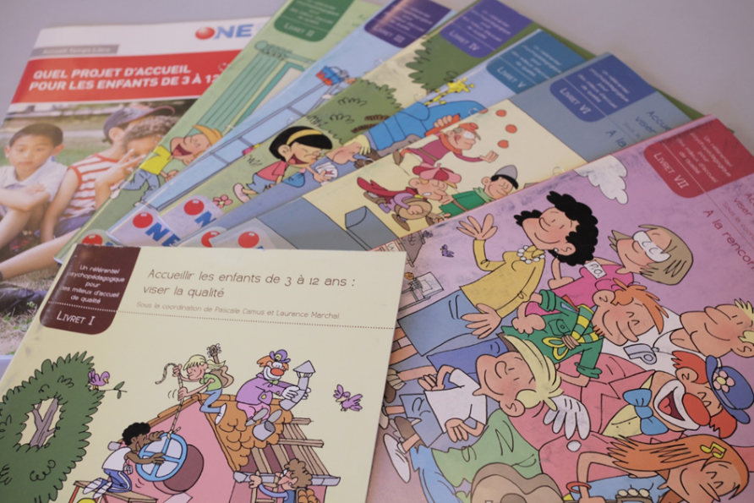
- « Des conditions d’accueil qui aident les enfants à se sentir bien dans le groupe », dans le Livret IV du référentiel , p.17 : https://www.one.be/fileadmin/user_upload/siteone/PRO/ATL/livret_IV_-_vivre_ensemble.pdf
- « L’importance de se familiariser », dans le Livret V du référentiel, p.39 : https://www.one.be/fileadmin/user_upload/siteone/PRO/ATL/livret_V_creer_des_liens.pdf
- « Au fil du projet, outils et démarches : fêter », dans le Livret VI du référentiel, p.52 : https://www.one.be/fileadmin/user_upload/siteone/PRO/ATL/livret_VI_promouvoir_la_participation.pdf
- « Une attention particulière portée aux transitions quotidiennes », dans le Livret V du référentiel, p.40 : https://www.one.be/fileadmin/user_upload/siteone/PRO/ATL/livret_V_creer_des_liens.pdf
- « Considérer le temps de loisirs des enfants comme un temps à eux, un temps relativement libre », dans le Livret III du référentiel, p.22 : https://www.one.be/fileadmin/user_upload/siteone/PRO/ATL/livret_III_donner_une_place_active.pdf
- « Promouvoir la participation des enfants aux faits et événements qui les concernent », Livret VI du référentiel, p.1 à 54 : https://www.one.be/fileadmin/user_upload/siteone/PRO/ATL/livret_VI_promouvoir_la_participation.pdf
- « Vivre dans des groupes d’enfants », dans le Livret IV du référentiel, p.12 : https://www.one.be/fileadmin/user_upload/siteone/PRO/ATL/livret_IV_-_vivre_ensemble.pdf
- « Exprimer son ressenti de manière authentique », dans le Livret V du référentiel, p. 64 : https://www.one.be/fileadmin/user_upload/siteone/PRO/ATL/livret_V_creer_des_liens.pdf
- Témoignage d’un coordinateur de plaine qui explique l’importance de la préparation pour construire un projet de plaine, dans le Livret VII du référentiel, p.53 : https://www.one.be/fileadmin/user_upload/siteone/PRO/ATL/livret_VII_rencontre_des_professionnels.pdf
- Expérience d’un camp (participation des enfants, règles de vie en collectivités), dans le Livret IV du référentiel, p.47 : https://www.one.be/fileadmin/user_upload/siteone/PRO/ATL/livret_IV_-_vivre_ensemble.pdf
- « Instrument d’auto-évaluation pour le bien-être et l’implication des enfants dans le milieu d’accueil », outil proposé en Flandre pour observer ce qui se vit en lieu d’accueil, INAMA /ZIKO, Kind en Gezin, 2005 :
https://www.kindengezin.be/img/manual-inama-ziko.pdf

Mon premier jour de plaine

- Témoignage d’un enfant de 9 ans qui vit sa première expérience de camp, dans le Livret V du référentiel, p.20 : https://www.one.be/fileadmin/user_upload/siteone/PRO/ATL/livret_V_creer_des_liens.pdf

L’accueil des jeunes enfants

- « Qu’entend-on par socialisation ? », Livret IV du référentiel, p.9 et 10 : https://www.one.be/fileadmin/user_upload/siteone/PRO/ATL/livret_IV_-_vivre_ensemble.pdf
- « Les conditions de l’activité des enfants », Livret III du référentiel, p.60 à 81 : https://www.one.be/fileadmin/user_upload/siteone/PRO/ATL/livret_III_donner_une_place_active.pdf
- « Développer la vie dans le petit groupe », Livret IV, p. 30 à 33 : https://www.one.be/fileadmin/user_upload/siteone/PRO/ATL/livret_IV_-_vivre_ensemble.pdf

D’une nuit à la plaine au séjour

- « Les colos ont des missions de service public », Interview de Philippe MEIRIEU, Article de Sophie CHYREK, novembre 2018, in « Le Journal, des activités sociales de l’énergie ». pour télécharger l’article : https://journal.ccas.fr/philippe-meirieu-les-colos-ont-des-missions-de-service-public/?fbclid=IwAR2r3kg8Nvx4OipCw0Po3Du_BSmVNFJIucsj5Ts5K1xREsp_sF2VIBVYlw0

Les enfants jouent-ils dehors ? »

- Pour répondre au questionnaire en ligne :
- Je suis parent d’enfant(s) de 18 mois à 18 ans ;
- Je suis un ou une professionnelle, animateur ou animatrice directement impliqué(e) dans l'accueil et l'animation d’enfants de 18 mois à 18 ans ;
- Je suis animateur de centre de vacances.
- Pour une information complémentaire, contacter Boris JIDOVTSEFF, chercheur à l’Université de Liège via B.jidovtseff@uliege.be.

Catalogue de formations continues de l’ONE

- Le catalogue de formations de l’ONE du cycle 2018-2019 est d’actualité jusque fin septembre 2019 : https://www.one.be/public/detailarticle/?tx_news_pi1%5Bnews%5D=41&tx_news_pi1%5Baction%5D=detail&tx_news_pi1%5Bcontroller%5D=News&cHash=e62a7ed7034b443f26af389bfe1e1b11
- Pour commander une version papier de la brochure de formation 2019-2020, s’adresser à Christelle DEPIERRE via christelle.depierre@one.be

Témoignage d’actions réalisées en faveur de l’environnement pendant les plaines

- Le feuillet d’informations destiné aux parents, joint au bulletin d’inscription. Pour le télécharger : http://www.enghien-edingen.be/fr/ma-ville/autres-services/enseignement-jeunesse-et-petite-enfance/plaines-de-vacances-communales/1b-plaine-zero-dechet.pdf
- Communiqué de presse : Préparation d’un nouvel été solidaire en Wallonie ! Pour y accéder : http://cohesionsociale.wallonie.be/actualites/ESOL2019

Le carnet de bord professionnel : FOCUS sur la fiche B

- « Fiche B : mon portefeuille de compétences ». Pour la télécharger : https://www.moncarnetdebord.be/mon-carnet-de-bord/fiche-b-mon-portefeuille-de-competences
- Tutoriel vidéo avec Sophie, accueillante extrascolaire. Pour le visionner : https://www.youtube.com/watch?v=eKknbgqkmUs
- Pour contacter le Service conseil carnet de bord : carnetdebord@apefasbl.org ou par téléphone 02 229 20 19 ou via Facebook : Moncarnetdebord.be

Campagne « et toi, t’es casé-e ? »

- Témoignages recueillis dans le cadre de la campagne. Pour y accéder : http://www.ettoitescase.be/

Colloque Fonds Houtman
- Site du Fonds Houtman. Pour y accéder : http://www.fonds-houtman.be/fr/le-fonds-houtman/accueil.html

Ça rime et ça rame, comme Welcome et Salam"
- Site du RIEPP (Réseau des Initiatives Enfants – Parents – Professionnel-le-s). Pour y accéder : http://www.riepp.be/

